Муниципальное образовательное учреждение
общеобразовательная школа № 176
Канавинский район
г. Нижнего Новгорода

Методическая разработка по теме:
«Сведения по материаловедению. Элементы графической грамоты»

Дидактический материал
по технологии
для учащихся 7 классов

Представлена
учителем технологии
высшей категории
Ефимовым Г.В.

г. Нижний Новгород
2011
- ВОПРОС.
Какая схема технологического процесса изготовления слесарного молотка верна?

ОТВЕТЫ.

- прокат поковка резание закалка сборка

- прокат закалка поковка резание сборка

- прокат резание закалка поковка сборка

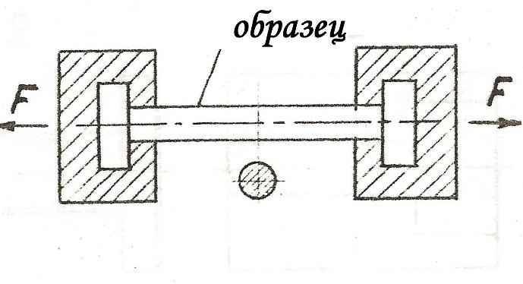
- ВОПРОС.
Какое свойство
стали
определяют по
такой схеме?

ОТВЕТЫ.

- Прочность
- Твердость
- Упругость

- ВОПРОС.
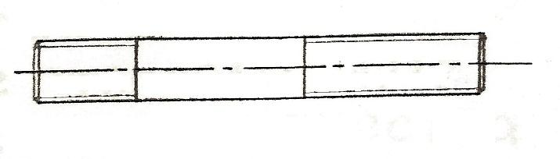
Как называется
эта деталь?

ОТВЕТЫ.

- Штифт 2. Шпонка 3. Шпилька

- ВОПРОС.
Какое слово следует убрать
из следующего перечня:
квадрат, рельс, швеллер, тавр, болт, уголок?

ОТВЕТЫ.

- Болт 2. Квадрат 3. Рельс

- ВОПРОС.
Для изготовления какой детали используются метчики?

ОТВЕТЫ.
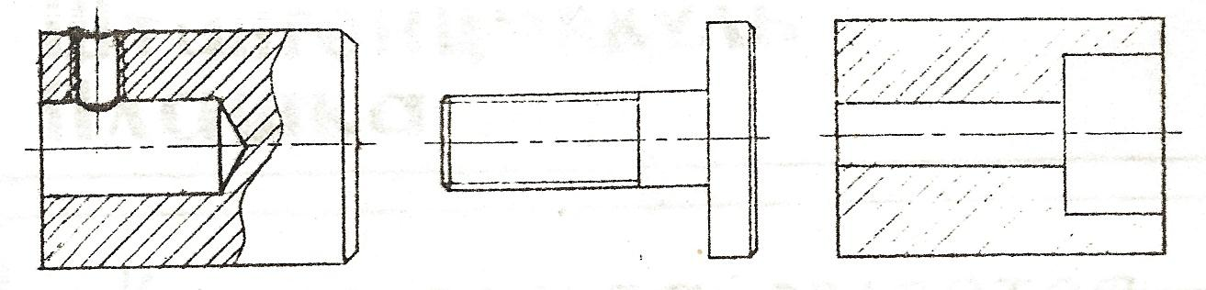
- 2 3

- ВОПРОС.
Объяснить запись марки стали «Y10A».

ОТВЕТЫ.

- Y – упругая сталь
10 – содержание углерода 0,1%
А – сталь улучшенного качества

- Y – углеродистая сталь
10 – содержание углерода 1,0%
А – сталь улучшенного качества

- Y – углеродистая сталь
10 – содержание углерода 10%
А – антикоррозийная сталь

- ВОПРОС.
Основой режущей части инструмента
является ……

ОТВЕТЫ.

- острый угол.
- сталь повышенной твердости.
- клин.

- ВОПРОС.
Какое слово лучше добавить к списку:
ножовка, зубило, метчик, сверло, напильник?

ОТВЕТЫ.

- Молоток
- Штангенциркуль
- Плашка

- ВОПРОС.
Какая резьба является метрической?

I II III IV

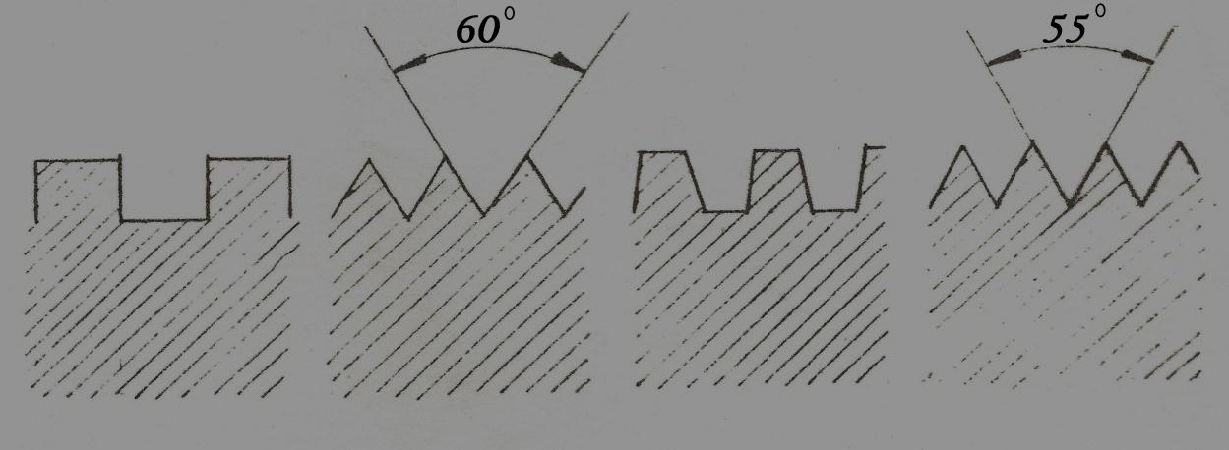

ОТВЕТЫ.
- I и III
- II
- II и IV

- ВОПРОС.
Три человека работают на заводе. К кому из них предъявляются более высокие требования по точности обработки материалов?

ОТВЕТЫ.
- К слесарю – ремонтнику
- К слесарю – инструментальщику
- К слесарю – жестянщику

